Taller de IoT
PLUG ‘EM ALL

Requerimientos

1.- Hardware:

1 Placa WEMOS o similar con Microcontrolador ESP8266 | 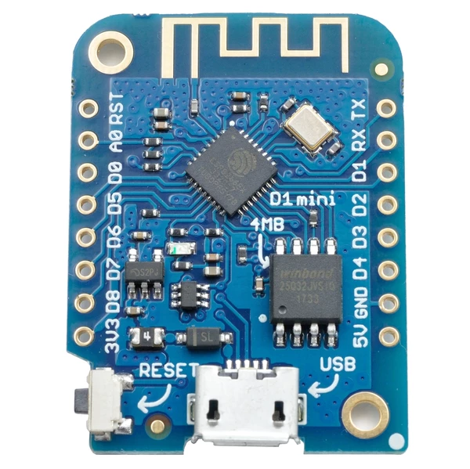
1 Protoboard | 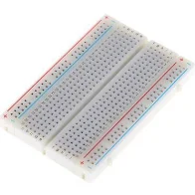
1 Juego Cables | 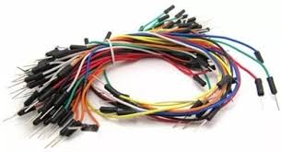
2 Leds | 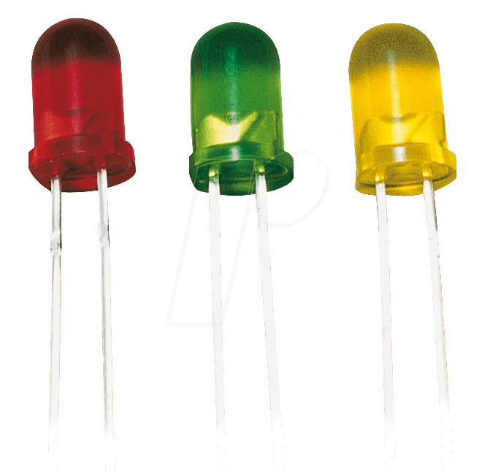
2 Pushbutton | 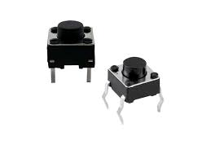
1 Fotoresistencia | 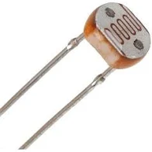
5 resistencias (1k) | 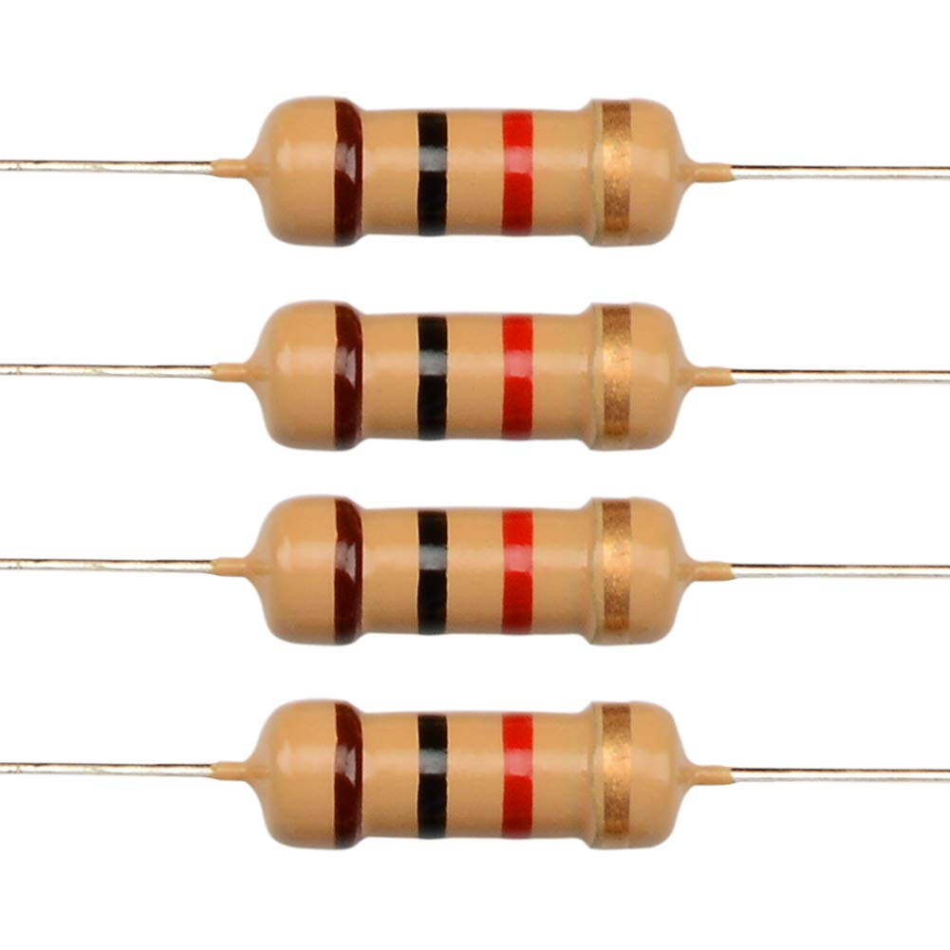
1 DHT11 Sensor Temperatura y Humedad | 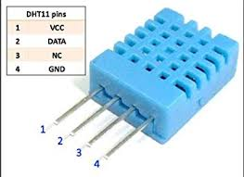

2.- Software

Arduino IDE 1.8.10 (o mas reciente) :

Windows: https://www.arduino.cc/download_handler.php?f=/arduino-1.8.10-windows.zip

Añadir soporte para ESP8266

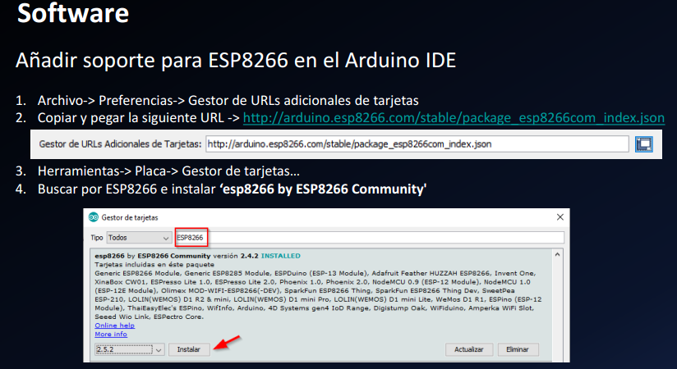
Añadir librerias al IDE de Arduino.

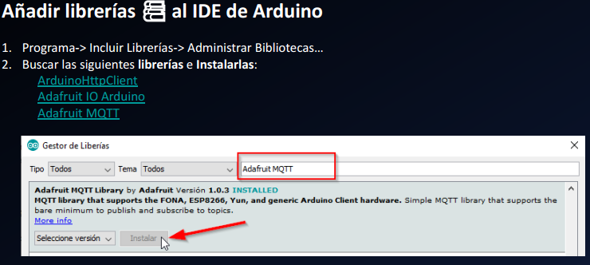
3.- Crear cuenta de usuario en https://io.adafruit.com/

